Instalación y configuración DHCP GNU/Linux



Ángel David González Quintana

Índice:
1. Instalación del servicio DHCP 3
2. Configuración del servicio DHCP 5
2.1. Creación y configuración de un ámbito 5
2.2. Opciones de ámbito adicionales 6
2.3. Añadir reserva 8

1. Instalación del servicio DHCP

Para realizar esta práctica, usaremos las MVs utilizadas en otras prácticas.

Antes de comenzar, debemos configurar la red de las MVs en modo red interna, ya que si lo
dejamos en adaptador puente, podríamos introducir MVs de otros compañeros de clase y
tendremos demasiados problemas. No necesitamos Internet, necesitamos que nuestros equipos se
comuniquen entre si en nuestra red:

Usaremos las siguientes máquinas virtuales:

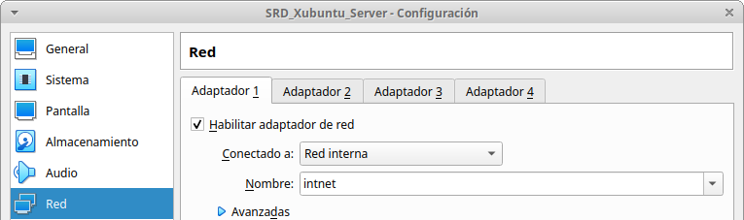
- Xubuntu Server (Servidor)

- Xubuntu Client (Cliente)

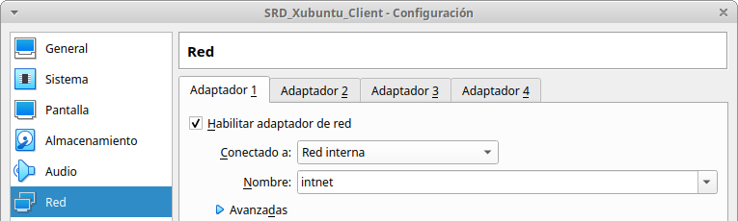

En esta practica vamos a instalar y configurar el servicio DHCP en Windows. Este servicio nos
sirve para asignar de manera dinámica las direcciones IP y otros parámetros a los equipos de la red para que estos se puedan comunicar entre si sin tener que asignar direcciones IP manualmente. Para empezar con esta práctica, debemos abrir la máquina servidor y abrir una terminal. Antes de instalar el servicio es recomendado actualizar la lista de paquetes disponibles y sus versiones, por lo que usaremos el comando apt update (Requiere usuario root, es decir, sudo):

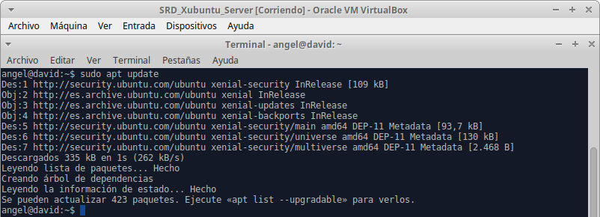
Una vez actualizado la lista de paquetes, instalaremos el servicio. Para ello, ejecutamos el comando apt install -y isc-dhcp-server (Requiere usuario root):
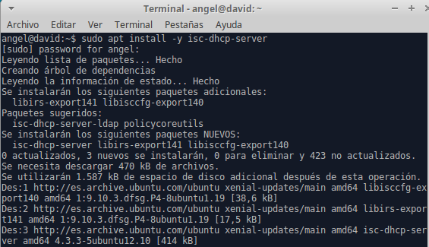
Esperamos un poco y tendremos el servicio instalado.

2. Configuración del servicio DHCP

Vamos a realizar la configuración del servicio DHCP, como crear un ámbito con rango de IPs, añadir opciones adicionales a dicho ámbito y realizar una reserva de dirección física.

2.1. Creación y configuración de un ámbito

Debemos crear un ámbito para asignarle configuración IP a los clientes que lo soliciten. Para empezar, ejecutamos el comando nano /etc/dhcp/dhcpd.conf (Requiere usuario root) para editar el fichero dhcpd.conf y pondremos lo siguiente:

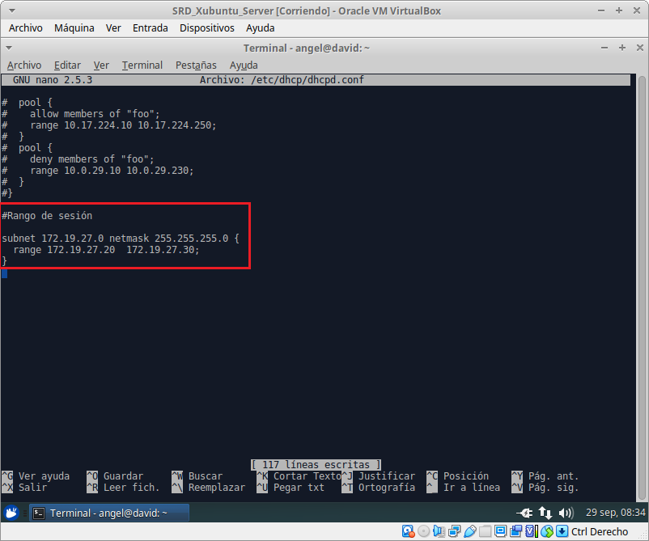
Como podemos observar, hemos puesto un rango desde la IP 172.19.27.20 a la 172.19.27.30.

Ahora reiniciamos el servicio con el comando service isc-dhcp-server restart y lo comprobamos con el comando service isc-dhcp-server status (Ambos requieren usuario root):
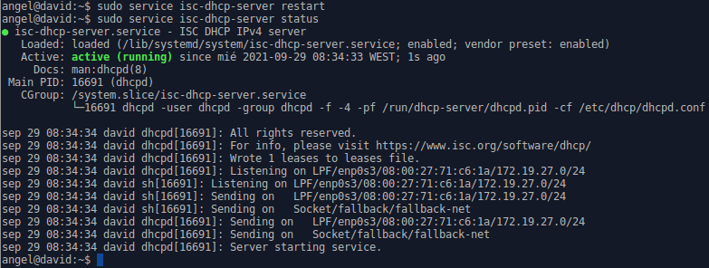
Para comprobar que el ámbito se ha creado correctamente debemos abrir la MV Cliente, poner la red en dinámica (DHCP) y en una terminal ejecutar el comando ip a, que sirve para ver las propiedades de las tarjetas de red:
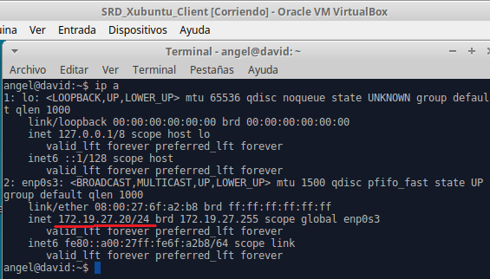
Como podemos ver, la IP está correctamente dentro del rango de IPs del ámbito.

2.2. Opciones de ámbito adicionales

Ahora vamos a añadir otras opciones de ámbito adicionales, como la puerta de enlace (gateway) y la IP del servidor de dominio. Para ello, vamos a la MV Server y volvemos a ejecutar el comando nano /etc/dhcp/dhcpd.conf y pondremos lo siguiente:
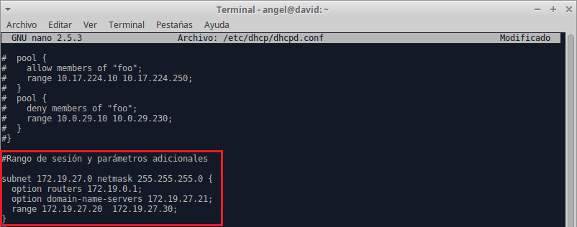
Con esto ya le hemos añadido el gateway y la IP del servidor de dominio.
Volvemos a reiniciar y comprobar el servicio para verificar que no hay errores:
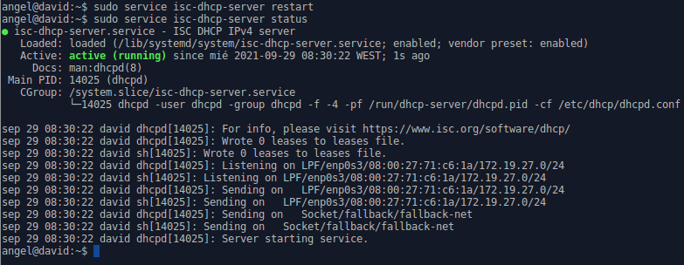

Para comprobar volvemos al cliente y comprobamos los cambios con los siguientes comandos:

- ip a #Comprobamos las propiedades de las tarjetas de red.

- netstat -r -n #Muestra la tabla de enrutamiento.

- cat /etc/resolv.conf #Muestra el nombre del servidor de dominio.
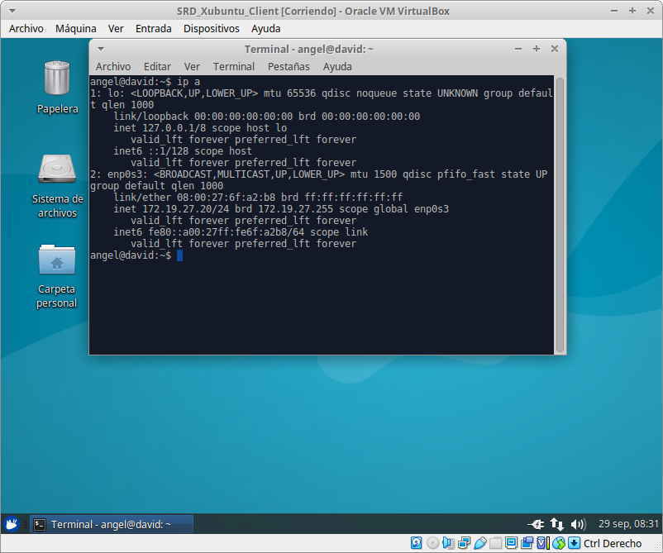
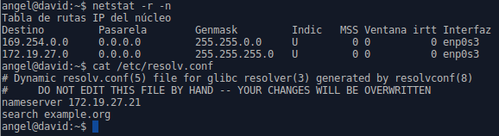

2.3. Añadir reserva

Para terminar con la práctica, vamos a realizar una reserva de dirección IP. Las reservas sirven para asignar una dirección IP dinámica a un equipo de tal manera de que ese equipo siempre tenga la misma dirección IP aunque esté configurado automáticamente. Esto se debe gracias a que las reservas usan las direcciones físicas (MAC) de los equipos.

Para agregar una reserva, volvemos a la MV Server y volvemos a editar el fichero dhcpd.conf:
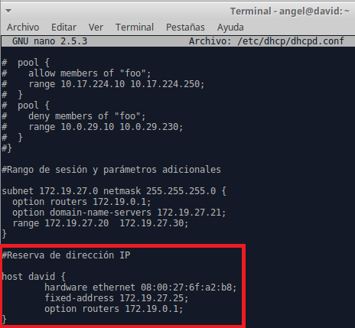

Como podemos ver, hemos indicado la siguiente información:

- host <nombre-host> #Indicamos el nombre del equipo cliente.
- hardware ethernet <MAC> #Indicamos la dirección MAC del equipo.
- fixed-address <IP> #Indicamos la IP que tendrá el equipo.
- option routers <IP-gateway> #Indicamos la puerta de enlace.

Una vez modificado el fichero, reiniciamos el servicio y lo comprobamos nuevamente para revisar si hay algún error:

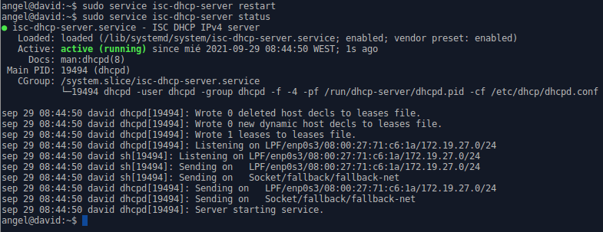

Finalmente, volvemos a la MV Cliente y ejecutamos el comando ip a:

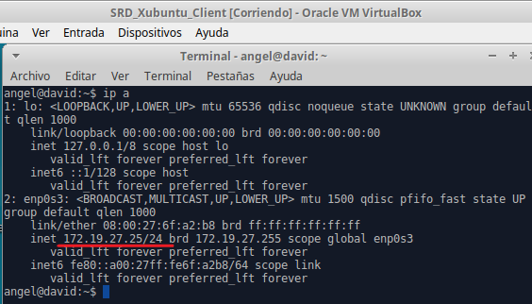

Como podemos comprobar, el equipo cliente se ha conectado con la dirección IP de la reserva, por lo que la conexión se ha establecido correctamente.

